**《J2EE期末作业》**

**——高大上电影院订票系统**



班 级：08111103

学 号：1120112222

姓 名：牟建宏

电 话：18810578848

邮 箱：564449571@qq.com

指导教师：张继

前言 2

使用说明 2

数据库初始化 2

管理员账户 3

排片 3

选电影 4

选片场 5

在线选座 6

查看订单 6

评论 7

查看评论 7

退出登录 8

系统介绍 8

程序实现功能描述 8

模块划分 9

# 前言

这个系统我花了非常非常多得时间和精力，它比我想象中的复杂很多。

我想这个系统尽管略显粗粗糙，但它功能确实已经很完善了。最后，能看着这个系统一点一点地呈现在我的面前，我觉得两周来的努力终于能有所回报了。

我想分享几个对于这个系统我比较骄傲的地方。

首先，采用清晰的分层结构，功能完善。管理员（admin）有为电影院排片的功能。

其次，表格显示座位信息，就跟在电影院柜台看到的一样，哪些座位已被预定，哪些座位还空着，一目了然。

最后，在web网站的前端显示方面，我自学了并且探索了很多东西。可以在我的系统里面看到很多javascript、css的运用。

# 使用说明

## 数据库初始化

为了演示方便，在数据库的初始化中我插入了很多数据，sql脚本导出后有1419行，因为我在其中加入了很多测试数据。初始化，须拷贝install.sql到mysql中运行完成初始化。

## 管理员账户

数据库初始化之后，已创建了一个管理员账户，用户名为admin，密码为admin。仅当使用该账户登录时，才有为电影院排片权限。

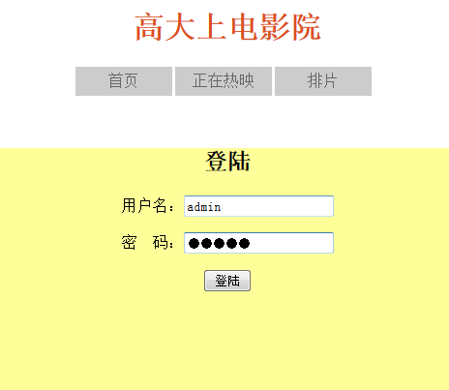

## 排片

按表单要求填写，即可为电影院排片

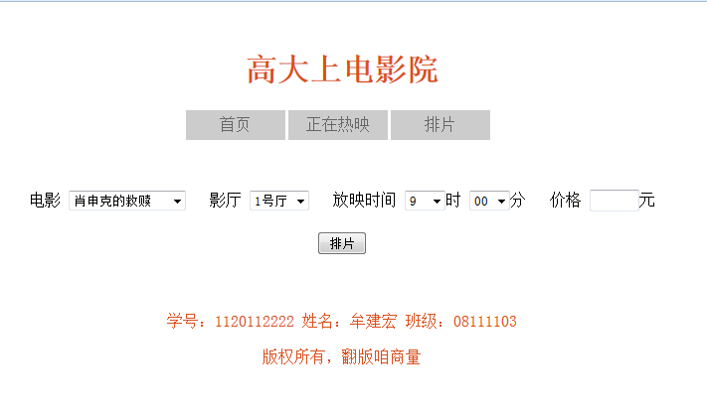

## 选电影

点击正在热映，可以看到电影院正在放映的电影名称，选择其中一部你想看的电影，之后可以选择不同片场（如点击《肖申克的救赎》）。

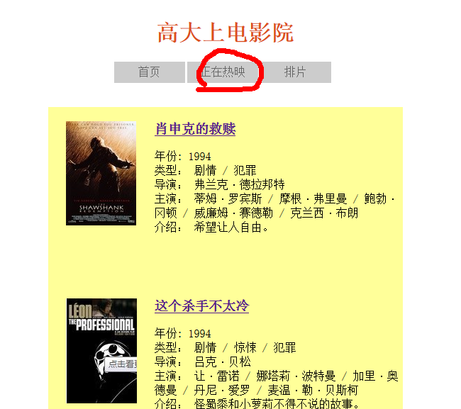

## 选片场

当我们点击《肖申克的救赎》后，我们可以看到如下图所示的不同影厅、不同时间的片场，选择其中的一个即可去在线选座。

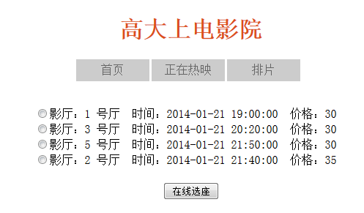

## 在线选座

如图您可以看到该片场的座位预定情况，红色为已被预定，蓝色为可选，很棒吧。

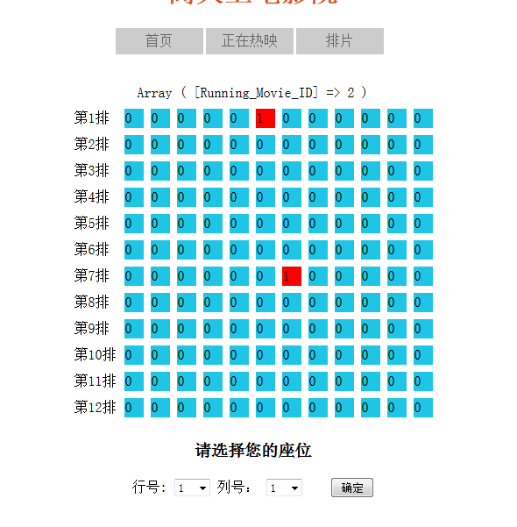

## 查看订单

在线选座，完成预定之后，我们可以查看订单，点击右上角的“我的高大上”，在选择“我的订单”，可以看到您所有的订单信息

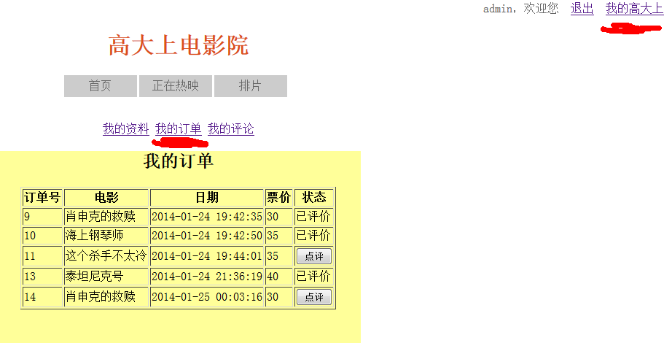

## 评论

对于未评论的订单，可以进行评论操作。

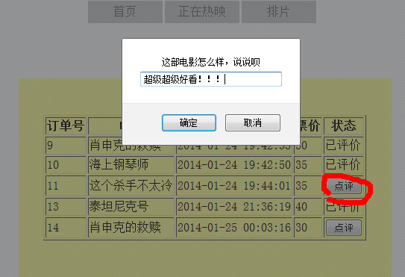

## 查看评论

点击“我的评论”，可以看到您历史上所有的评论信息。

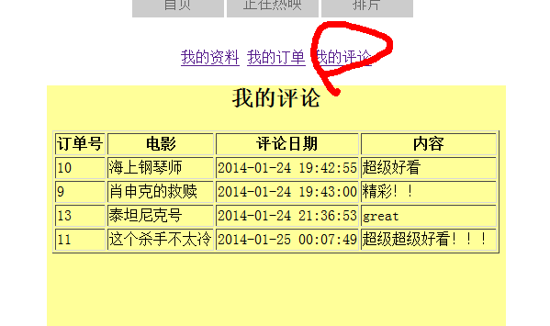

## 退出登录

点击“退出”，将恢复成未登录状态。

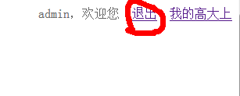

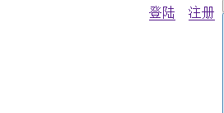

# 系统介绍

## 程序实现功能描述

高大上电影订票系统功能完善，JSP+Servlet+JavaBean的模式结构清晰。它们实现了以下功能：

* 登录、注册
* 退出登录
* 查看正在热映的电影
* 选择电影场次
* 选择座位
* 管理员排片功能
* 查看个人信息
* 查看个人订单信息
* 查看个人评论信息

## 模块划分

在我所做的《高大上电影院订票系统》中，严格按照分层思想来实现整个系统。

前台JSP文件如图所示：

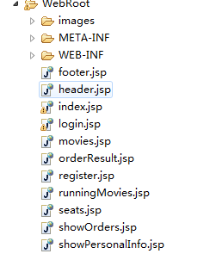

控制层Servlet文件如图所示：

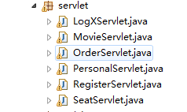

模型JavaBean的实现我又分成了三种

* 数据库访问对象

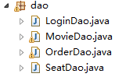

* 工具Bean



* 值Bean

